RELATÓRIO TÉCNICO
Análises TCM e TRI
2ª série do Ensino Médio – Língua Portuguesa
Simulados I e II | Piauí, 2026
Documento-base metodológico: Relatório 3EM-MT 2025
20 de junho de 2026

1. Síntese executiva
Leitura principal. No Simulado I, os itens 9, 10 e 21 apresentaram discriminação e correlação ponto-bisserial abaixo de 0,20. O item 21 foi excluído da TRI; o item 9 permaneceu na calibração, mas combinou sinal de conflito de gabarito, baixa discriminação e dificuldade TRI extrema. O Simulado II não apresentou itens abaixo dos limiares diagnósticos da TCM.
Aplicação | N | Itens TCM / TRI | Escore médio | % do total | Proficiência média | Exclusão TRI
Simulado I | 30.031 | 26 / 25 | 13,10 / 26 | 50,4% | 234,6 | 21
Simulado II | 30.242 | 26 / 26 | 13,48 / 26 | 51,8% | 243,5 | Nenhum
Fonte: ResumoEscores, ResumoTheta, EscoresBrutos_Aluno e EstItens da 2EM-LP.
A diferença descritiva entre as médias foi de 0,38 ponto no escore bruto e 8,9 pontos na escala de proficiência. Esses valores não devem ser interpretados isoladamente como crescimento longitudinal: as bases têm tamanhos distintos e o relatório não estabelece que os estudantes, a cobertura curricular e as condições de aplicação sejam equivalentes.

2. Introdução e abordagem analítica
Foram analisadas as respostas dos estudantes avaliados em Língua Portuguesa na 2ª série do Ensino Médio. A primeira aplicação reuniu 30.031 registros e a segunda, 30.242. Em cada simulado, a TCM considerou os 26 itens apresentados. A TRI utilizou um modelo logístico de três parâmetros (3PL), com itens conhecidos fixados para posicionamento na escala SAEB e 25 itens no Simulado I e 26 no Simulado II.
A organização deste documento preserva a linha do Relatório Técnico 3EM-MT de 2025: a TCM é usada de forma descritiva para examinar escores, proporção de acertos, discriminação e funcionamento das alternativas; a TRI é usada para equalização, estimação dos parâmetros dos itens e descrição da proficiência na escala transformada. A ampliação para dois simulados exige, contudo, que os contrastes entre aplicações sejam apresentados com cautela.

Teoria Clássica de Medidas
Na TCM, o desempenho é sintetizado pelo escore bruto e por estatísticas calculadas diretamente das respostas observadas. A proporção de acertos descreve a dificuldade empírica do item; o índice de discriminação e as correlações bisserial e ponto-bisserial informam em que medida o item separa estudantes de maior e menor desempenho. A leitura por alternativa permite detectar distratores positivamente associados ao escore e possíveis conflitos de gabarito [1, 2].

Modelo TRI e equalização
Foi ajustado o modelo logístico de três parâmetros para um único grupo (3PL). A estimação dos itens empregou distribuições a priori e o algoritmo EM; os traços latentes individuais foram estimados pelo método da esperança a posteriori (EAP) [3–5].
Yᵢⱼ | θⱼ, ζᵢ ~ Bernoulli(pᵢⱼ)
pᵢⱼ = cᵢ + (1 - cᵢ) / {1 + exp[-aᵢ(θⱼ - bᵢ)]}
Nesse modelo, aᵢ representa a discriminação, bᵢ a dificuldade, cᵢ a probabilidade de acerto casual e θⱼ a proficiência do estudante. Os itens previamente calibrados foram fixados durante a estimação. Ao final, as proficiências e as dificuldades foram expressas na escala de referência com transformação 250 + 50θ.

Convenções de leitura
- Na TCM, a coluna denominada “dificuldade” corresponde à proporção de acertos: valores menores indicam itens mais difíceis.
- Itens com discriminação ou correlação ponto-bisserial abaixo de 0,20 foram tratados como sinais de alerta, em consonância com as linhas de referência utilizadas nos scripts.
- Na TRI, a proficiência individual foi estimada por EAP e transformada para a escala com centro 250 e desvio 50; os resumos apresentados descrevem a distribuição das estimativas individuais.
- Parâmetros extremos e estatísticas de ajuste devem ser interpretados em conjunto com o conteúdo do item, o gabarito e as curvas características, não como critérios automáticos de descarte.

3. Resultados da TCM
Aplicação | Média | DP | Mediana | Prop. média | Itens 0,20–0,40 | Itens ≥0,40
Simulado I | 13,10 | 5,08 | 14 | 0,504 | 4 | 21
Simulado II | 13,48 | 6,08 | 14 | 0,518 | 5 | 21
Fonte: ResumoEscores e MedidasTCM_Item.
A maior parte dos itens apresentou proporção de acertos a partir de 0,40: 21 itens no Simulado I e 21 no Simulado II. A proporção de acertos alcançou pelo menos 0,60 em 6 itens do Simulado I e 8 do Simulado II. No Simulado I, um item ficou abaixo de 0,20 de acerto e três apresentaram funcionamento discriminativo fraco; no Simulado II, nenhum item ficou abaixo dos limiares de 0,20.
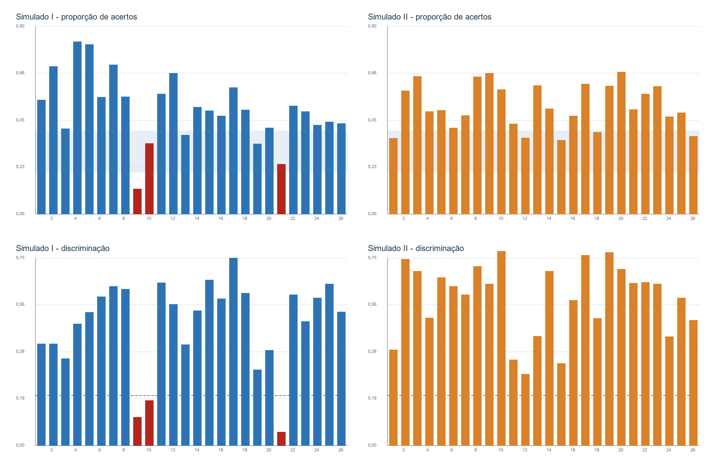
Figura 1. Proporção de acertos e discriminação por item. Itens de atenção destacados em vermelho.
Fonte: MedidasTCM_Item, Simulados I e II.

Itens com comportamento atípico no Simulado I
Aplicação | Item | Prop. de acertos | Discriminação | Corr. ponto-bisserial | Encaminhamento
Simulado I | 9 | 0,119 | 0,112 | 0,140 | Mantido na TRI; revisar funcionamento
Simulado I | 10 | 0,338 | 0,180 | 0,162 | Mantido na TRI; revisar funcionamento
Simulado I | 21 | 0,238 | 0,054 | 0,065 | Excluído da TRI; revisar gabarito
Fonte: MedidasTCM_Item e Impressões gerais sobre os resultados.
Os itens 9, 10 e 21 ficaram abaixo de 0,20 em discriminação e correlação ponto-bisserial. O item 21 foi retirado da TRI. O item 9 permaneceu na calibração, mas apresentou dificuldade estimada de 587,3 pontos e discriminação TRI de 0,349, reforçando a necessidade de revisão.

Diagnóstico das alternativas no Simulado I
Item | Alternativa | % escolha | Discriminação | Ponto-bisserial | Papel
9 | A | 45,5% | 0,327 | 0,258 | Distrator
9 | B | 10,9% | -0,191 | -0,242 | Distrator
9 | C | 16,4% | -0,075 | -0,078 | Distrator
9 | D | 14,8% | -0,163 | -0,179 | Distrator
9 | E | 11,9% | 0,112 | 0,140 | Gabarito
10 | A | 20,6% | -0,062 | -0,064 | Distrator
10 | B | 33,8% | 0,180 | 0,162 | Gabarito
10 | C | 15,9% | -0,032 | -0,042 | Distrator
10 | D | 17,2% | -0,024 | -0,029 | Distrator
10 | E | 12,0% | -0,050 | -0,054 | Distrator
21 | A | 13,0% | -0,141 | -0,167 | Distrator
21 | B | 29,7% | 0,043 | 0,037 | Distrator
21 | C | 16,5% | -0,076 | -0,083 | Distrator
21 | D | 16,6% | 0,131 | 0,132 | Distrator
21 | E | 23,8% | 0,054 | 0,065 | Gabarito
Fonte: mDificNRDF, mDiscNRDF e mcpBisNRDF, Simulado I.
No item 9, o gabarito E reuniu 11,9% das escolhas e ponto-bisserial 0,140, enquanto o distrator A reuniu 45,5% e ponto-bisserial 0,258. No item 21, o gabarito E teve 23,8% das escolhas e ponto-bisserial 0,065; B foi a alternativa mais escolhida (29,7%) e D apresentou a maior associação positiva com o desempenho (0,132). No item 10, o gabarito B foi a alternativa mais escolhida e a única com associação positiva relevante, mas o ponto-bisserial permaneceu baixo (0,162).
O item 9 apresenta o sinal mais forte de conflito de gabarito. O item 21 também mostra funcionamento inconsistente, com respostas distribuídas entre alternativas concorrentes, o que sustenta sua exclusão da TRI. O item 10 parece sobretudo pouco discriminativo, sem evidência clara de troca de gabarito.

4. Resultados da TRI
Aplicação | Média | IC 95% da média | DP EAP | Mediana | Intervalo interquartil | Itens fixados
Simulado I | 234,6 | 233,7 a 235,5 | 50,3 | 236,7 | 199,4 a 271,8 | 6
Simulado II | 243,5 | 242,0 a 245,0 | 71,4 | 248,7 | 185,0 a 298,2 | 3
Fonte: ResumoTheta e ResumoThetaIC.
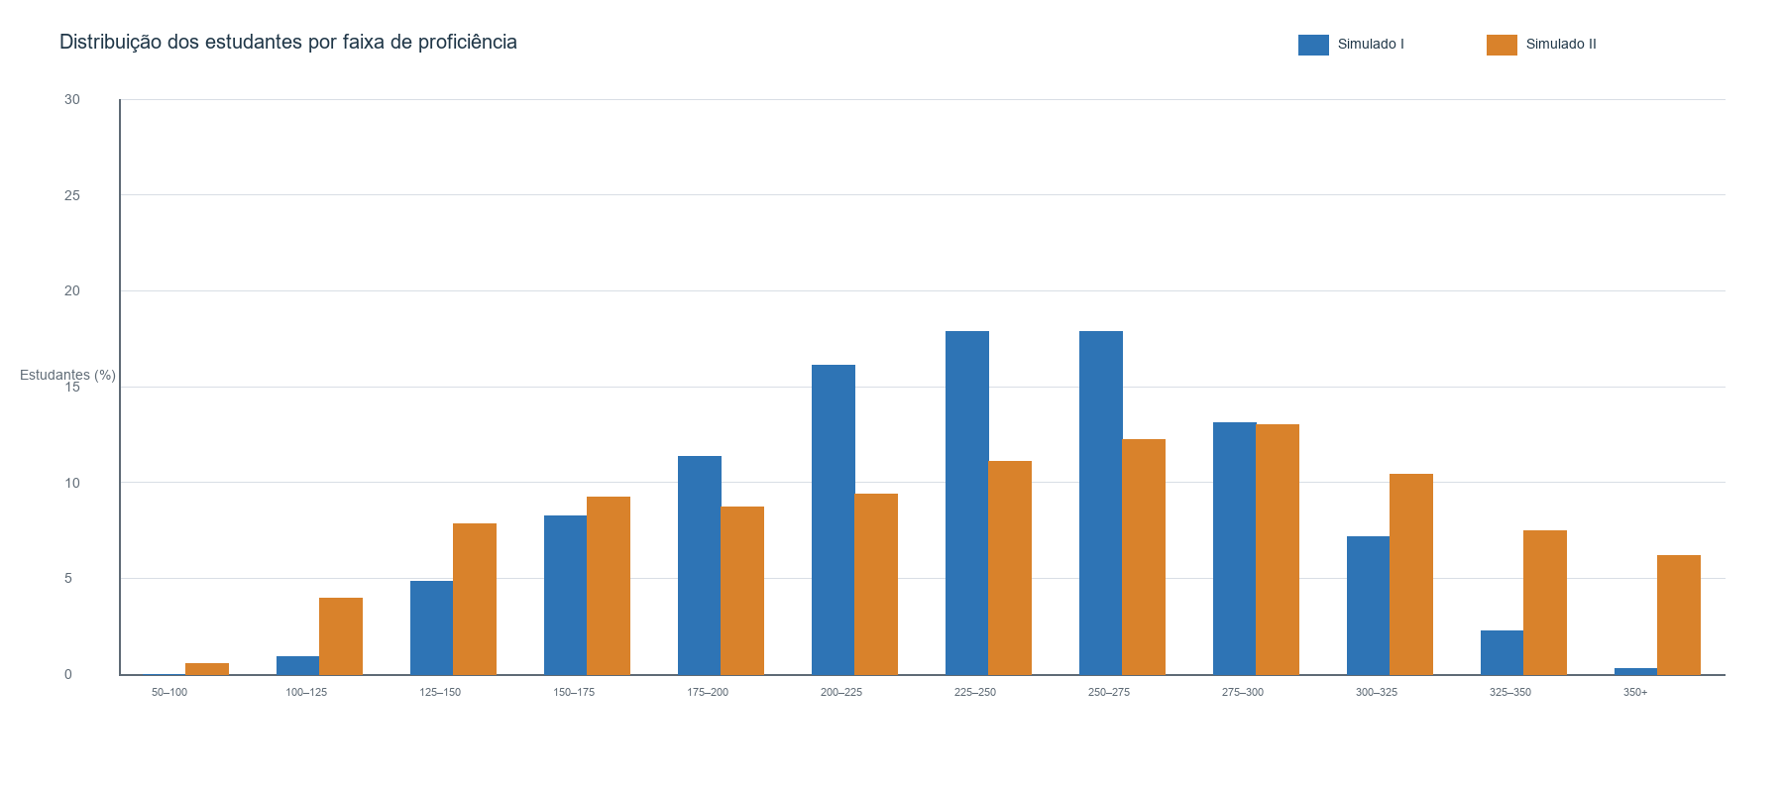
Figura 2. Distribuição percentual dos estudantes por faixa de proficiência.
Fonte: DistriAlunosClasseLP2serie, Simulados I e II.
No Simulado I, a proficiência média foi 234,6, com mediana 236,7 e assimetria positiva (-0,14). No Simulado II, a média foi 243,5, a mediana 248,7 e a assimetria foi -0,06. A proporção na faixa de 350 pontos ou mais foi 0,3% na primeira aplicação e 6,2% na segunda.

Parâmetros dos itens
Simulado I: 2 itens com bSAEB acima de 400, 5 com a abaixo de 0,60 e 1 com c acima de 0,25; Simulado II: 0 itens com bSAEB acima de 400, 4 com a abaixo de 0,60 e 0 com c acima de 0,25. Esses valores são sinais diagnósticos e devem ser conferidos em conjunto com erros-padrão, ajuste e curvas do item.
Aplicação | Sinal para revisão | Itens
Simulado I | bSAEB > 400 | 9, 19
Simulado I | a < 0,60 | 2, 3, 9, 19, 20
Simulado I | c > 0,25 | 10
Simulado II | a < 0,60 | 11, 12, 13, 15
Fonte: EstItens_2EM_LP. Os pontos de corte são diagnósticos e não implicam exclusão automática.

5. Leitura comparativa entre as aplicações
O Simulado II apresentou escore bruto médio e proficiência média superiores, acompanhados de maior dispersão das proficiências e aumento da proporção de estudantes na faixa de 350 pontos ou mais. A TCM mostra proporção média de acertos semelhante entre as formas, com eliminação dos sinais fracos observados em três itens do Simulado I. Como os conjuntos de estudantes e itens não são integralmente equivalentes e um item foi retirado da TRI do Simulado I, o contraste deve permanecer descritivo.
Indicador | Simulado I | Simulado II | Diferença descritiva
N de estudantes | 30.031 | 30.242 | +211
Escore bruto médio | 13,10 | 13,48 | +0,38
Proporção média de acertos | 0,504 | 0,518 | +0,015
Proficiência média | 234,6 | 243,5 | +8,9
DP das proficiências EAP | 50,3 | 71,4 | 21,1
Estudantes com 350+ | 0,3% | 6,2% | +5,9 p.p.
Fonte: Resultados TCM e TRI da 2EM-LP. Diferenças sem ajuste por composição ou pareamento.

6. Recomendações
- Revisar formalmente os gabaritos e o conteúdo dos itens 9 e 21 do Simulado I, documentando a decisão final antes de qualquer reutilização.
- Revisar o item 10 do Simulado I quanto à clareza, ao alinhamento curricular e à qualidade dos distratores, sem presumir conflito de gabarito.
- Submeter o item 9 a nova análise ou excluí-lo de interpretações de proficiência, pois combinou baixa discriminação TCM, dificuldade TRI extrema e alternativa concorrente mais informativa.
- Realizar leitura de ajuste TRI item a item, combinando infit/outfit, testes X²/G²/PV-Q1, curvas características e erros-padrão antes de aprovar itens com parâmetros extremos.
- Para comparar os simulados como medida de evolução, estabelecer base pareada de estudantes ou aplicar ponderação/controle de composição, além de confirmar a estabilidade dos itens de ligação.

7. Referências e arquivos-fonte
[1] Primi, R. (2012). Psicometria: fundamentos matemáticos da Teoria Clássica dos Testes. Avaliação Psicológica, 11, 297–307.
[2] Wu, M.; Tam, H. P.; Jen, T.-H. (2017). Educational Measurement for Applied Researchers: Theory into Practice. Springer.
[3] Andrade, D. F.; Tavares, H. R.; Valle, R. C. (2000). Teoria da Resposta ao Item: conceitos e aplicações. ABE.
[4] Baker, F. B.; Kim, S.-H. (2004). Item Response Theory: Parameter Estimation Techniques. 2. ed. Marcel Dekker.
[5] Azevedo, C. L. N. (2003). Métodos de estimação na Teoria da Resposta ao Item. Dissertação de Mestrado, IME-USP.
[6] R Core Team (2020). R: A Language and Environment for Statistical Computing. R Foundation for Statistical Computing.
[7] Relatório Técnico 3EM-MT 2025. Avaliação Diagnóstica em Matemática - 3ª Série EM - Piauí.

Arquivos de resultados utilizados
- ResultadosTCM_2EM_LP/Simulado_I e Simulado_II: ResumoEscores.xlsx, MedidasTCM_Item.xlsx, PropAcertosGrupo.xlsx e PropEscolhaAlternativaGrupo.xlsx.
- ResultadosTRI_2EM_LP/Simulado_I e Simulado_II: ResumoTheta, ResumoThetaIC, EstItens, DistriAlunosClasse e BaseRespTheta.
- Programas/TCM_2EM_LP_S1.R, TCM_2EM_LP_S2.R, Fit_3PL_Fix_2EM_LP_S1.R e Fit_3PL_Fix_2EM_LP_S2.R.
- Impressões gerais..odt, com as ressalvas técnicas registradas pela equipe.

Apêndice A. Medidas TCM por item

Simulado I
Item | Proporção de acertos | Discriminação | Corr. bisserial | Corr. ponto-bisserial
1.0 | 0,546 | 0,406 | 0,409 | 0,326
2.0 | 0,707 | 0,407 | 0,483 | 0,365
3.0 | 0,409 | 0,347 | 0,361 | 0,285
4.0 | 0,826 | 0,486 | 0,779 | 0,528
5.0 | 0,814 | 0,532 | 0,812 | 0,559
6.0 | 0,560 | 0,595 | 0,602 | 0,478
7.0 | 0,716 | 0,636 | 0,746 | 0,561
8.0 | 0,561 | 0,625 | 0,629 | 0,500
9.0 | 0,119 | 0,112 | 0,229 | 0,140
10.0 | 0,338 | 0,180 | 0,210 | 0,162
11.0 | 0,575 | 0,651 | 0,659 | 0,522
12.0 | 0,675 | 0,565 | 0,620 | 0,476
13.0 | 0,378 | 0,403 | 0,428 | 0,336
14.0 | 0,511 | 0,539 | 0,538 | 0,429
15.0 | 0,495 | 0,662 | 0,655 | 0,523
16.0 | 0,470 | 0,586 | 0,585 | 0,467
17.0 | 0,605 | 0,749 | 0,776 | 0,611
18.0 | 0,499 | 0,609 | 0,606 | 0,484
19.0 | 0,335 | 0,302 | 0,339 | 0,261
20.0 | 0,413 | 0,381 | 0,391 | 0,309
21.0 | 0,238 | 0,054 | 0,089 | 0,065
22.0 | 0,518 | 0,603 | 0,604 | 0,482
23.0 | 0,490 | 0,496 | 0,495 | 0,395
24.0 | 0,426 | 0,590 | 0,591 | 0,469
25.0 | 0,442 | 0,646 | 0,643 | 0,511
26.0 | 0,434 | 0,534 | 0,534 | 0,424
Fonte: ResultadosTCM_2EM_LP/Simulado_I/MedidasTCM_Item.xlsx.

Simulado II
Item | Proporção de acertos | Discriminação | Corr. bisserial | Corr. ponto-bisserial
1.0 | 0,362 | 0,383 | 0,404 | 0,315
2.0 | 0,591 | 0,745 | 0,766 | 0,605
3.0 | 0,660 | 0,697 | 0,763 | 0,590
4.0 | 0,492 | 0,510 | 0,508 | 0,405
5.0 | 0,497 | 0,670 | 0,660 | 0,527
6.0 | 0,413 | 0,636 | 0,642 | 0,507
7.0 | 0,473 | 0,602 | 0,587 | 0,468
8.0 | 0,659 | 0,716 | 0,774 | 0,599
9.0 | 0,676 | 0,645 | 0,713 | 0,548
10.0 | 0,596 | 0,777 | 0,802 | 0,633
11.0 | 0,431 | 0,342 | 0,352 | 0,279
12.0 | 0,365 | 0,284 | 0,307 | 0,239
13.0 | 0,615 | 0,436 | 0,456 | 0,358
14.0 | 0,505 | 0,696 | 0,699 | 0,558
15.0 | 0,353 | 0,328 | 0,359 | 0,279
16.0 | 0,471 | 0,581 | 0,576 | 0,459
17.0 | 0,624 | 0,760 | 0,804 | 0,630
18.0 | 0,392 | 0,509 | 0,518 | 0,408
19.0 | 0,613 | 0,772 | 0,818 | 0,643
20.0 | 0,682 | 0,704 | 0,794 | 0,608
21.0 | 0,500 | 0,648 | 0,648 | 0,517
22.0 | 0,576 | 0,652 | 0,666 | 0,528
23.0 | 0,611 | 0,645 | 0,671 | 0,528
24.0 | 0,466 | 0,434 | 0,440 | 0,350
25.0 | 0,485 | 0,590 | 0,587 | 0,468
26.0 | 0,372 | 0,500 | 0,522 | 0,409
Fonte: ResultadosTCM_2EM_LP/Simulado_II/MedidasTCM_Item.xlsx.

Apêndice B. Parâmetros TRI por item

Simulado I
Item | a | b | b (escala 250,50) | c | Fixado
001 | 0,735 | 0,305 | 265,3 | 0,239 | Não
002 | 0,454 | -1,119 | 194,0 | 0,037 | Sim
003 | 0,424 | 0,802 | 290,1 | 0,032 | Não
004 | 2,004 | -1,613 | 169,4 | 0,020 | Não
005 | 2,272 | -1,494 | 175,3 | 0,019 | Não
006 | 1,243 | -0,261 | 237,0 | 0,135 | Não
007 | 1,314 | -0,968 | 201,6 | 0,037 | Sim
008 | 1,086 | -0,548 | 222,6 | 0,020 | Não
009 | 0,349 | 6,747 | 587,3 | 0,039 | Não
010 | 1,533 | 2,472 | 373,6 | 0,309 | Não
011 | 1,799 | -0,184 | 240,8 | 0,197 | Não
012 | 1,881 | -1,008 | 199,6 | 0,025 | Sim
013 | 0,835 | 0,996 | 299,8 | 0,131 | Não
014 | 0,899 | -0,147 | 242,6 | 0,076 | Não
015 | 1,835 | 0,064 | 253,2 | 0,154 | Não
016 | 1,237 | 0,152 | 257,6 | 0,119 | Não
017 | 2,252 | -0,420 | 229,0 | 0,144 | Não
018 | 0,900 | 0,093 | 254,6 | 0,157 | Sim
019 | 0,279 | 3,623 | 431,1 | 0,074 | Sim
020 | 0,509 | 0,698 | 284,9 | 0,048 | Não
022 | 1,086 | -0,210 | 239,5 | 0,070 | Não
023 | 0,722 | -0,094 | 245,3 | 0,044 | Não
024 | 1,928 | 0,472 | 273,6 | 0,186 | Não
025 | 2,007 | 0,297 | 264,8 | 0,158 | Não
026 | 0,650 | -0,459 | 227,0 | 0,031 | Sim
Fonte: ResultadosTRI_2EM_LP/Simulado_I/EstItens_2EM_LP_S1.xlsx.

Simulado II
Item | a | b | b (escala 250,50) | c | Fixado
001 | 0,795 | 1,970 | 348,5 | 0,189 | Não
002 | 1,219 | -0,478 | 226,1 | 0,046 | Não
003 | 1,341 | -0,684 | 215,8 | 0,122 | Não
004 | 0,627 | 0,360 | 268,0 | 0,095 | Não
005 | 1,276 | 0,441 | 272,0 | 0,165 | Não
006 | 1,375 | 0,873 | 293,6 | 0,145 | Não
007 | 1,582 | 0,905 | 295,2 | 0,247 | Não
008 | 1,411 | -0,691 | 215,5 | 0,109 | Não
009 | 1,010 | -1,119 | 194,0 | 0,019 | Não
010 | 1,518 | -0,385 | 230,8 | 0,082 | Não
011 | 0,297 | 1,023 | 301,1 | 0,021 | Não
012 | 0,259 | 2,651 | 382,6 | 0,048 | Não
013 | 0,454 | -1,119 | 194,0 | 0,037 | Não
014 | 1,065 | 0,094 | 254,7 | 0,075 | Não
015 | 0,345 | 2,135 | 356,7 | 0,043 | Não
016 | 1,090 | 0,775 | 288,7 | 0,192 | Não
017 | 1,562 | -0,485 | 225,8 | 0,104 | Não
018 | 1,048 | 1,297 | 314,9 | 0,173 | Não
019 | 1,877 | -0,312 | 234,4 | 0,141 | Não
020 | 1,652 | -0,646 | 217,7 | 0,174 | Não
021 | 1,400 | 0,632 | 281,6 | 0,214 | Sim
022 | 1,049 | -0,139 | 243,0 | 0,140 | Não
023 | 0,953 | -0,530 | 223,5 | 0,093 | Não
024 | 0,600 | -0,193 | 240,4 | 0,033 | Sim
025 | 1,003 | 1,033 | 301,6 | 0,206 | Sim
026 | 1,045 | 1,378 | 318,9 | 0,158 | Não
Fonte: ResultadosTRI_2EM_LP/Simulado_II/EstItens_2EM_LP_S2.xlsx.

Apêndice C. Distribuição por faixa de proficiência
Faixa | N - Sim. I | % - Sim. I | N - Sim. II | % - Sim. II
[0,25) | 0 | 0,000% | 0 | 0,000%
[25,50) | 0 | 0,000% | 0 | 0,000%
[50,100) | 0 | 0,000% | 166 | 0,549%
[100,125) | 277 | 0,922% | 1.189 | 3,932%
[125,150) | 1.457 | 4,852% | 2.363 | 7,814%
[150,175) | 2.472 | 8,231% | 2.789 | 9,222%
[175,200) | 3.404 | 11,335% | 2.628 | 8,690%
[200,225) | 4.835 | 16,100% | 2.834 | 9,371%
[225,250) | 5.362 | 17,855% | 3.359 | 11,107%
[250,275) | 5.369 | 17,878% | 3.700 | 12,235%
[275,300) | 3.945 | 13,136% | 3.932 | 13,002%
[300,325) | 2.147 | 7,149% | 3.146 | 10,403%
[325,350) | 679 | 2,261% | 2.260 | 7,473%
[350,1e+03) | 84 | 0,280% | 1.876 | 6,203%
Fonte: DistriAlunosClasseLP2serie, Simulados I e II.

